Bidirectional LSTM Application for IQ imbalance Compensation in OFDM systems

Abstract
Orthogonal Frequency Division Multiplexing (OFDM) communication system is generally recognized and standardized modulation scheme. A lot of effort is sent on developing inexpensive OFDM receivers. In particular, zero Intermediate Frequency (zero-IF) receivers are very attractive candidates for inexpensive OFDM New Radio (NR) receivers for the reason that costly IF filters are avoided. However, zero-IF front-ends also introduce significant additional front-end distortion, such as In-phase Quadrature (IQ) imbalance. Unfortunately, OFDM is very sensitive to the receiver non-idealities IQ imbalance. Therefore, assuming the actual implementation condition, we investigate possible opportunities of imbalance compensation with Bi-directional Long Short-Term Memory (BLSTM), one of the leading deep learning approaches. Numerical results show that IQ imbalance compensation scheme with BLSTM improve bit error probability (BER) of OFDM system.
Key Words: Compensation, IQ imbalance, Orthogonal Frequency Division Multiplexing (OFDM), zero Intermediate Frequency (zero-IF) receiver, Bi-directional Long Short-Term Memory (BLSTM), Deep learning.

I. 서 론

New Radio (NR)는 오늘날의 가장 성공적인 기술 중의 하나이다. 3GPP TS 38.211 [1]에 따른 NR은 Orthogonal Frequency Division Multiplexing (OFDM)을 이용한다.
OFDM은 Multi-carrier (MC) 시스템의 하나로 잘 알려진 것으로 병렬 데이터 전송을 통해 고속의 데이터 통신을 가능하게 하여 Wireless Local Area Network (WLAN) 시스템과 같은 무선 통신 표준으로 널리 사용된다 [2], [3]. 장점으로는 주파수 효율성이 높고, multipath fading, 도플러 효과에 강하다. 또한 narrowband 간섭에 강하고, Fast Fourier Transform (FFT) 기술을 이용하여 고속의 신호 처리가 가능하며 효과적인 하드웨어 구성이 가능하고, 복잡한 equalizer를 필요하지 않고, impulse 잡음에 강하다. 이 외에도 많은 이유로 최근에도 OFDM 방식이 초고속 유무선 통신을 위한 시스템으로서 주목받고 있으며, 세계적으로 여러 곳에서 이를 기반으로 한 통신 시스템의 표준화 작업이 이루어지고 있다. 그러나 OFDM 시스템은 주파수 오프셋, 높은 Peak-to-Average Power Ratio (PAPR), DC 오프셋, In-phase Quadrature (IQ) 불균형 [4], 위상 잡음 [5] 등에 아주 민감하게 반응한다.
최근에, 집적화되고 가격이 저렴한 효율적인 OFDM 수신기를 만드는 데에 많은 노력을 쏟고 있다. 그 중에 zero Intermediate Frequency (zero-IF)와 direct-conversion 수신기들을 많이 이용한다 [6]. 이 수신기는 super-heterodyne 구조에 비해 집적도가 높고 값비싼 IF 필터를 쓰지 않아도 된다. 그러나 IQ 변복조는 디지털 영역이 아닌 아날로그 영역에서 다루기 때문에 IQ 불균형을 피할 수 없다. IQ 불균형은 비선형 front-end 단 성분이 파워 균형이나 in-phase, quadrature branch 사이의 orthogonal을 고려하지 않을 때 발생한다. 이 두 채널은 진폭과 위상 오류를 갖는데 두 채널은 항상 같은 진폭과 위상 값을 갖지는 않는다. 이런 에러가 변조된 신호를 왜곡시킨다. 특히, direct-conversion 수신기 구조를 위해서는 아날로그 IQ 분리가 이루어지고, IQ 불균형은 피할 수 없다. 더욱이 OFDM은 수신기 front-end 단에 있어서의 비선형에 매우 민감하기 때문에 IQ 불균형을 줄이는 방법이 모색되어야 한다.
일반적으로 IQ 불균형의 교정을 위한 몇가지 방법이 있다 [7], [8], [9]. 이러한 구조는 IQ imbalance를 추정하고 보상하기 위한 별도의 pilot 또는 reference signal이 필요하다. 이러한 pilot 또는 reference signal은 resource 효율을 감소시킨다.
이 논문에서 우리는 실제 구현 조건을 가정하여 기저대역에서 IQ 불균형을 방지하기 위해 선도적인 딥 러닝 접근 방식 중 하나인 Bi-directional Long Short-Term Memory (BLSTM) [10], [11], [12]를 사용하여 왜곡 보정의 가능한 기회를 조사했다.
시뮬레이션 결과는 BLSTM을 사용한 IQ 불균형 보상 기법이 OFDM 시스템의 bit error rate를 향상시키는 것을 보여준다.

II. OFDM 통신 시스템과 IQ 불균형

2-1. OFDM 통신 시스템
OFDM은 Multicarrier (MC)의 일종이며, OFDM은 고속 전송률을 갖는 데이터 열을 낮은 전송률을 갖는 많은 수의 데이터 열로 나누고 이들을 다수의 subcarrier를 사용하여 동시에 전송하는 방식이다 [13]. 이렇게 입력 데이터 열을 N개의 sub channel로 나누어 심벌 구간을 N배 증가시킴으로써 심벌 주기에 대한 상대적인 다중 경로 확산을 N배 감소시킨다.
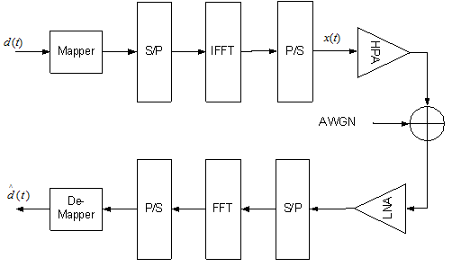
Fig. 1. Block diagram of OFDM communication system.

그림 1은 일반적인 OFDM 통신 시스템의 송수신기 구성도이다. 입력 데이터가 mapper를 거쳐 Phase Shift Keying (PSK)나 Quadrature Amplitude Modulation (QAM) 등의 complex 데이터 심볼로 변환된 후 Serial to Parallel (S/P)을 거쳐 Inverse Fast Fourier Transform(IFFT) 연산 후 OFDM 심벌로 변조된다. OFDM 심벌 사이에 채널의 지연확산보다 긴 보호 구간을 삽입하여 이전 심벌로부터의 다중 경로 성분이 현재 심벌에 간섭을 주지 않도록 하여 Inter Symbol Interference (ISI)을 제거한다. 또한 보호 구간을 순환적으로 확장함으로써 부반송파 간섭 (Inter Carrier Interference: ICI)을 피할 수 있는 장점이 있다.
OFDM 변조된 신호 x(t)는 다음과 같다.
$x\left(t\right)=\frac{1}{N}\sum_{n=0}^{N-1}{X_{n}e^{j2π∆ft}}, 0≤t<NT$, (1)
여기서 $X_{n}$은 mapper에서 변조된 주파수 축 정보이고, T는 data 주기이고, NT는 OFDM 심벌 duration이고, $∆f=\frac{1}{NT}$는 subcarrier 간격이다.

2-2. OFDM 통신 시스템의 IQ 불균형
IQ 불균형은 직교 주파수 up-conversion, down-conversion의 과정에서 발생된다 [14]. OFDM의 베이스밴드 신호는 다음과 같이 표현할 수 있다.
$x\left(t\right)=I\left(t\right)+j∙Q\left(t\right)$, (2)
여기서 I는 in-phase 정보이고, Q는 quadrature 정보이다.
송신을 위한 Radio Frequency (RF) 신호는 quadrature 변조에 의해 실현된다. x(t)의 real part와 image part는 각각 Local Oscillator (LO)의 cosine파와 sine파에 실린다. 이 전송 신호 s(t)는 다음과 같다.
$s\left(t\right)=I∙cosω_{c}t+Q∙sinω_{c}t$, (3)
여기서 $ω_{c}$는 carrier의 각 주파수이다. RF 신호는 cosine과 sine 두 개의 branch에서 정확히 90도를 이루지 않고 양쪽의 gain도 동일하지 않아 불균형을 이루는데 이를 IQ 불균형이라 한다. 그림 2는 진폭과 위상에서의 IQ 불균형 결과를 보여준다.
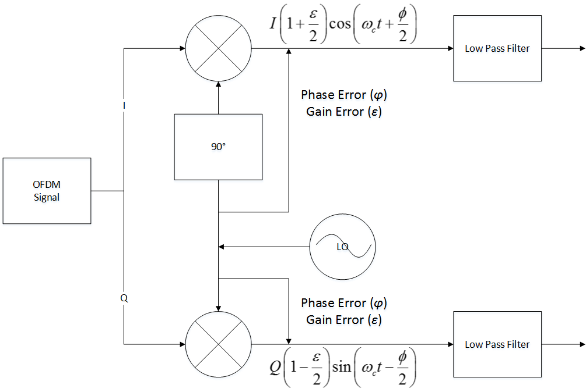
Fig. 2. Local oscillator with IQ imbalance.

입력 데이터가 IFFT를 거쳐 OFDM 신호로 변조되고 그 신호는 식 (2)가 된다. 그 신호는 real part와 image part로 나뉘어 up-conversion 된다. 이 때, IQ 불균형 성분이 있는 up-conversion된 신호 $\hat{s}\left(t\right)$는 다음과 같다.
$\hat{s}\left(t\right)=I\left(1+\frac{ε}{2}\right)cos\left(ω_{c}t+\frac{φ}{2}\right)+Q\left(1-\frac{ε}{2}\right)sin\left(ω_{c}t-\frac{φ}{2}\right)$, (4)
여기서 ε는 real part와 image part 사이의 진폭 오차이고, φ는 위상의 변화를 의미한다.

III. IQ Imbalance의 보상

3-1. Conventional IQ imbalance compensation scheme
수신기에서 신호 $\hat{s}\left(t\right)$를 수신한 다음 각각 I branch와 Q branch로 입력하여 mixer로 down conversion하고 Low pass filtering한 결과를 계산하여 정리하면,
$\hat{I}=I\left(1+\frac{ε}{2}\right)cos\frac{φ}{2}+Q\left(1+\frac{ε}{2}\right)sin\frac{φ}{2}$
$\hat{Q}=I\left(1-\frac{ε}{2}\right)sin\frac{φ}{2}+Q\left(1-\frac{ε}{2}\right)cos\frac{φ}{2}$ (5)

이를 matrix로 표현하면,
$$\left[\begin{matrix}\hat{I} \\ \hat{Q}\end{matrix}\right]=\left[\begin{matrix}\left(1+\frac{ε}{2}\right)cos\frac{φ}{2} & \left(1+\frac{ε}{2}\right)sin\frac{φ}{2} \\ \left(1-\frac{ε}{2}\right)sin\frac{φ}{2} & \left(1-\frac{ε}{2}\right)cos\frac{φ}{2}\end{matrix}\right]∙\left[\begin{matrix}I \\ Q\end{matrix}\right]$$
$=M∙\left[\begin{matrix}I \\ Q\end{matrix}\right]$ (6)
여기서 M은 IQ imbalance를 표현하는 matrix가 된다.
식 (6)에 IQ imbalance matrix M의 inverse matrix를 곱하면 IQ imbalance가 compensation된다. 따라서 compensation matrix를 구하면 다음과 같다.
$$M^{-1}={\left[\begin{matrix}\left(1+\frac{ε}{2}\right)cos\frac{φ}{2} & \left(1+\frac{ε}{2}\right)sin\frac{φ}{2} \\ \left(1-\frac{ε}{2}\right)sin\frac{φ}{2} & \left(1-\frac{ε}{2}\right)cos\frac{φ}{2}\end{matrix}\right]}^{-1}$$
$=A∙\left[\begin{matrix}1 & γtanθ \\ tanθ & γ\end{matrix}\right]$ (7)
여기서 $θ=-\frac{φ}{2}$, $γ=\frac{1+\frac{ε}{2}}{1-\frac{ε}{2}}$ 이고, $A=\frac{cos\frac{φ}{2}}{\left(1+\frac{ε}{2}\right)cosφ}$이다. 그런데 A는 1에 가까운 scalar 값이므로 생략될 수 있다.
Figure 3. IQ imbalance compensation block

Figure 3는 식 (7)에서 구한 IQ imbalance compensation block이다.

3-2. Deep Learning Application for IQ imbalance compensation
이전 섹션에서는 conventional IQ imbalance compensation에 대해 기술했다. 그러나 conventional IQ imbalance compensation은 IQ imbalance를 추정하기 위해 부가적인 pilot signal이나 reference signal이 필요하다. 정보 signal이 들어갈 자리에 pilot signal이나 reference signal이 들어가기 때문에 resource 효율 또는 throughput이 저감된다. 별도의 부가적인 signal없이 IQ imbalance가 발생한 signal을 compensation할 수 있는 딥 러닝 접근 방식을 후보로 고려해야 한다.
데이터와 시스템의 모델을 가장 잘 추정하기 위해 CNN, LSTM과 같은 딥 러닝 알고리즘이 다양한 통신 시스템에서 인기를 끌고 있으며, 이러한 딥 러닝 접근 방식이 이 문제를 해결하는 데 적용될 수 있다. 이 논문에서는 IQ imbalance compensation을 위한 딥 러닝 응용 프로그램 중 하나인 BLSTM을 소개한다.
BLSTM은 순차 데이터를 처리하는 데 효과적인 심층 학습 구조로, 기존의 LSTM과 달리 forward direction과 backward direction의 두 방향으로 정보를 처리하여, 과거와 미래의 패턴을 모두 고려할 수 있다는 장점이 있다. 예를 들어, 현재 시점 t의 데이터 $x_{t}$를 처리할 때 과거 방향 (t - 1, t - 2, ……)의 데이터가 현재에 미치는 영향과 미래 방향 (t + 1, t + 2, ……)의 데이터가 현재에 미치는 영향을 동시에 분석할 수 있다 [10], [11], [12].
IQ imbalance compensation을 위한 BLSTM 구조는 다음과 같이 설계된다. 입력층에서는 IQ imbalance가 발생한 complex 신호의 real part와 image part를 각각 입력으로 받는다. 이 신호들은 BLSTM의 양방향 계층을 통과하면서 시간적 의존성을 학습하게 된다. 출력층에서는 보정된 I, Q 신호를 출력하게 된다.
BLSTM의 forward pass $\vec{h_{t}}$는 다음과 같이 표현할 수 있다.
$\vec{h_{t}}={LSTM}_{forward}\left(x_{t},\vec{h_{t-1}}\right)$ (8)

BLSTM의 backward pass $\overset{⃖}{h_{t}}$는 다음과 같이 표현할 수 있다.
$\overset{⃖}{h_{t}}={LSTM}_{backword}\left(x_{t},\overset{⃖}{h_{t+1}}\right)$ (9)

Forward pass와 backward pass 두 방향의 hidden state를 결합한 hidden state $h_{t}$는 다음과 같다.
$h_{t}=\left[\vec{h_{t}},\overset{⃖}{h_{t}}\right]$ (10)

IQ imbalance compensation을 위한 BLSTM 모델의 학습은 다음과 같이 진행된다.
1. Training data 생성: IQ imbalance가 없는 원본 신호와 IQ imbalance가 발생한 신호 쌍을 준비한다.
2. Loss function 정의: Mean Square Error (MSE)를 사용하여 보정된 신호와 원본 신호 간의 차이를 최소화한다.
$L=\frac{1}{N}\sum_{i=1}^{N}{\left({\left|I_{i,org}-I_{i,comp}\right|}^{2}+{\left|Q_{i,org}-Q_{i,comp}\right|}^{2}\right)}$, (11)
여기서 N은 subcarrier 수이다.
3. 모델을 학습한다.

BLSTM을 사용한 IQ imbalance compensation의 장점은 별도의 pilot 또는 reference signal이 필요하지 않아 resource 효율이 높고, 비선형적인 IQ imbalance에도 효과적으로 대응할 수 있다. 그리고 시간에 따른 IQ imbalance의 변화를 학습할 수 있다. 그러나 BLSTM 기반의 compensation 방식은 충분한 학습 데이터가 필요하고, 학습에 상당한 시간이 소요될 수 있다는 단점이 있다. 또한 하드웨어 구현 시 기존의 방식보다 더 많은 computational resource를 필요로 할 수 있다.
Figure 4. Initial Design of BLSTM for IQ imbalance compensation in OFDM Transmitter

그림 4는 LO 뒤에서 Mixed-Signal Approach을 통해 신호를 디지털화한 후 디지털 하드웨어에서 BLSTM 연산을 수행하여 compensation하고, 다시 아날로그로 변환하는 것을 보여준다.
Compensation 모듈에서 BLSTM 구조는 두 개의 BLSTM 레이어와 dense 레이어로 설계되었다. 보정 목적으로 BLSTM의 출력 길이는 입력 길이와 동일해야 한다. 시스템 복잡성과 하드웨어 성능으로 인해 FFT 크기가 32인 OFDM 시스템을 설계했다.
본 연구에서 제안하는 BLSTM 모델은 입력 층, 두 개의 BLSTM 은닉층, 그리고 출력 층으로 구성된다. 입력층은 IQ imbalance가 발생한 I, Q 신호를 받아들이는 2개의 뉴런으로 구성되며, 첫 번째 BLSTM 은닉층은 50개의 hidden unit을, 두 번째 BLSTM 은닉층은 70개의 hidden unit을 포함한다. 마지막 출력 층은 보정된 I, Q 신호를 출력하는 2개의 뉴런으로 구성된다.
모델의 학습을 위해 Root Mean Square Propagation (rsmprop) optimizer를 사용하였다. 배치 크기는 32로 설정하였고, 총 60 epoch 동안 학습을 진행하였다.
학습 데이터 셋은 총 3,200,000개의 OFDM 심볼로 구성되었으며, 이를 학습용 (2,560,000개), 시험용 (640,000개)으로 8:2의 비율로 분할하였다.
학습된 모델의 성능은 Mean Square Error (MSE)를 통해 평가하였다. 테스트 셋에서 MSE는 ${1.2×10}^{-4}$의 우수한 성능을 보였다. 특히 학습에 사용되지 않은 IQ imbalance 파라미터에 대해서도 안정적인 보정 성능을 보여, 모델의 일반화 성능이 우수함을 입증하였다.
이러한 실험 결과는 제안된 BLSTM 구조가 IQ imbalance 보정에 효과적임을 보여주며, 실제 시스템 구현에도 충분히 적용 가능한 수준의 성능을 제공함을 확인하였다.

IV. Simulation Results
본 연구에서 사용된 시뮬레이션 환경은 다음과 같다. OFDM 통신 시스템의 변조 방식은 QPSK로 설정하였고, subcarrier의 수는 32개로하고 채널 환경은 AWGN과 Rayleigh fading 채널을 사용하였다. OFDM 통신시스템에서 receiver의 성능에 어떠한 영향을 미치는지 알아보았다. 또한 본 연구에서 제시된 보상 방법으로 이와 같은 에러 성분을 얼마나 효율적으로 보상할 수 있는지 살펴본다.
BLSTM 훈련은 IQ imbalance가 발생된 신호를 input data로 설정하고, IQ imbalance가 없는 신호를 target data로 설정하여 I축과 Q축 각각 진행했다. 초기 연구의 경우 BLSTM의 길이를 첫 번째와 두 번째 레이어에 대해 50과 70으로 설정했다.

4-1. IQ 불균형에 따른 성상도 분석
Fig. 4. Signal constellations with IQ imbalance ε = 0.3, φ = 5° in AWGN channel. ($\frac{E_{b}}{N_{0}}=15dB$)

Fig. 5. Signal constellations with compensated IQ imbalance ε = 0.3, φ = 5° in AWGN channel. ($\frac{E_{b}}{N_{0}}=15dB$)

그림 4와 그림 5는 다중 carrier wave 시스템 QPSK-OFDM 신호의 constellation을 보인 것이다. 그림 4는 진폭 오차가 0.3, 위상 오차가 5°이다. IQ 불균형이 각각 진폭 또는 위상 불균형만 존재할 때는 constellation가 퍼진다. 그렇지 않고, 만일 IQ 불균형이 진폭과 위상 불균형을 둘 다 포함하면, constellation는 퍼질 뿐만 아니라, 회전하기도 한다. 위상 잡음, 비선형 증폭기와 같은 다른 RF impairment와는 대조적으로 IQ 불균형은 ε, φ의 discrete한 값을 가진다. 그리고 그것은 constellation를 회전하게 하고 constellation가 퍼지는 대신에 여러 개의 부분으로 나누는 원인이 된다. 그림 5는 IQ 불균형을 보상해준 constellation로 그림 4와 비교했을 때 cloud가 작은 것을 확인할 수 있다.

4-2. BER 성능 비교
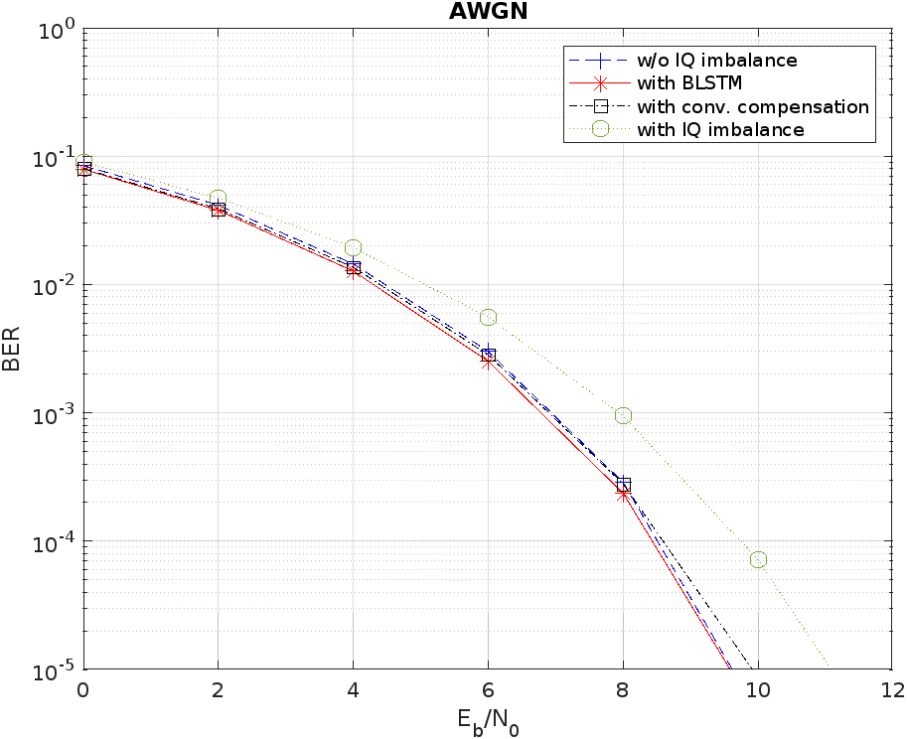
Fig. 6. BER with and without IQ imbalance compensation in AWGN channel
(ε = 0.3, φ = 5°).

그림 6은 AWGN 채널에서 송수신기의 IQ 불균형이 ε = 0.3, φ = 5°일 때 보상하지 않았을 경우, 일반적인 보상방식을 사용한 경우, BLSTM을 이용하여 보상을 한 경우, IQ imbalance가 없는 경우의 BER 성능 곡선이다. $BER={10}^{-5}$에서 BLSTM을 이용한 보상 방식은 IQ 불균형을 보상하지 않는 방식에 비해 약 1.5dB, 일반적인 보상방식보다 약 0.5dB 성능 향상을 나타났고, IQ imbalance가 없는 경우와 유사한 성능을 보인다.
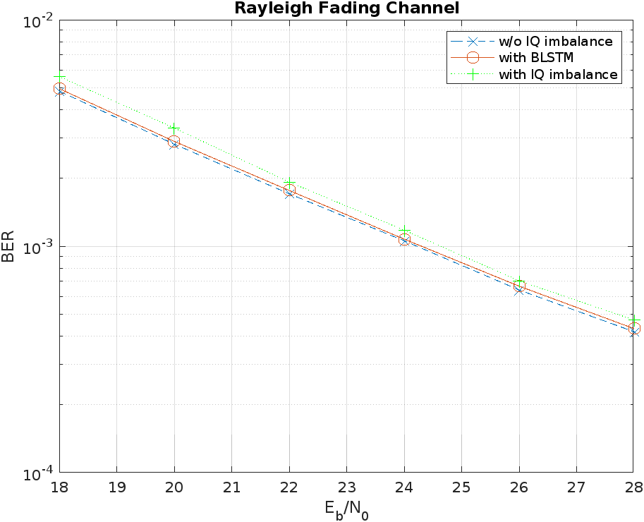
Fig. 7. BER with and without IQ imbalance compensation
in Rayleigh fading channel (ε = 0.3, φ = 5°).

그림 7은 Rayleigh fading 채널에서 송수신기의 IQ 불균형이 ε = 0.3, φ = 5°일 때 보상하지 않았을 경우, BLSTM을 이용하여 보상을 한 경우, IQ imbalance가 없는 경우의 BER 성능 곡선이다. $BER={10}^{-3}$에서 BLSTM을 이용한 보상 방식은 IQ 불균형을 보상하지 않는 방식에 비해 약 0.5dB 성능 향상을 나타났고, IQ imbalance가 없는 경우와 유사한 성능을 보인다.

V. Conclusion
본 연구에서는 OFDM 통신 시스템에서 발생하는 IQ imbalance 문제의 해결을 위해 BLSTM을 활용한 새로운 보상 방법을 제안하였다. 특히 기존의 보상 방식들이 가지고 있던 추가적인 pilot signal이나 reference signal 필요성의 한계를 극복하고, 비선형적 특성을 가진 IQ imbalance에 대해서도 효과적으로 대응할 수 있는 방안을 제시하였다.
시뮬레이션 결과, 제안된 BLSTM 기반의 보상 방식은 AWGN 채널에서 $BER={10}^{-5}$ 기준으로 보상하지 않은 경우 대비 약 1.5dB, 기존의 보상 방식 대비 약 0.5dB의 성능 향상을 보였다. Rayleigh fading 채널에서도 $BER={10}^{-3}$ 기준으로 보상하지 않은 경우와 비교하여 약 0.5dB의 성능 이득을 얻을 수 있었다. 특히 주목할 만한 점은 제안된 방식이 IQ imbalance이 없는 이상적인 경우와 유사한 수준의 성능을 달성했다는 것이다.
그러나 본 연구에서 제안한 방식은 몇 가지 한계점을 가지고 있다. 충분한 학습 데이터 확보가 필요하며, 초기 학습에 상당한 시간이 소요된다. 또한 기존 방식 대비 더 많은 computational resource를 필요로 하며, 실제 하드웨어 구현 시 실시간 처리를 위한 최적화 과정이 추가로 필요하다는 제약이 있다.
이러한 한계점들을 극복하기 위해 모델의 경량화 및 최적화를 통한 computational complexity 감소 연구가 필요하며, online learning 기법을 도입하여 Time-varying 채널 환경에서의 적응력을 향상시키는 연구가 진행되어야 한다. 또한 다양한 변조 방식 및 채널 환경에서의 성능 검증과 함께 5G NR 등 실제 통신 시스템에서의 적용 가능성 연구도 수행되어야 할 것이다. 더불어 하드웨어 구현을 위한 fixed-point 최적화 및 FPGA 구현에 대한 연구도 진행되어야 할 것으로 보인다.
결론적으로, 본 연구에서 제안한 BLSTM 기반의 IQ 불균형 보상 방식은 기존 방식들의 한계를 극복하고 우수한 성능을 보여주었다. 앞서 언급한 추가 연구들을 통해 실제 시스템 적용을 위한 개선이 이루어진다면, 차세대 통신 시스템에서 효과적인 IQ 불균형 보상 솔루션으로 활용될 수 있을 것으로 기대된다.

Reference
[1] 3GPP TS38.211, 3rd Generation Partnership Project: 5G; NR; Physical channels and modulation, ETSI, Sophia Antipolis, France, 2018.
[2] IEEE 802.11a-1999, IEEE Standard for Local and Metropolitan Area Networks Specific Requirements – Part 11: Wireless LAN Medium Access Control (MAC) and Physical Layer (PHY) Specifications High Speed Physical Layer in the 5 GHz Band, 1999.
[3] IEEE 802.11g-2003, IEEE Standard for Local and Metropolitan Area Networks Specific Requirements – Part 11: Wireless LAN Medium Access Control (MAC) and Physical Layer (PHY) Specifications Amendment 4: Further Higher Data Rate Extension in the 2.4 GHz Band, June 27, 2003.
[4] S. Woo, D. Lee, K. Kim, Y. Hur, C. Lee and J. Laskar, “Combined effects of RF impairments in the future IEEE 802.11n WLAN systems,” in Proc. IEEE VTC-SPRING, Stockholm, Sweden, 30 May – 1 Jun., 2005, pp. 1346 – 1349.
[5] H. Ryu, Y. S. Li and J. Park, “Nonlinear analysis of the phase noise in the OFDM communication system,” IEEE Trans. Consumer Electron., vol. 50, pp. 54- 63, Feb. 2004.
[6] A. A. Abidi, “Direct-conversion radio transceivers for digital communications,” IEEE Journal of Solid-State Circuits, vol. 30, No. 12, pp. 1399 – 1410, Dec. 1995.
[7] A. Schuchert, R. Hasholzner and P. Antonie, “A novel IQ imbalance compensation scheme for the reception of OFDM signals,” IEEE Trans. Consumer Electron., vol. 47, pp. 313 – 318, Aug., 2001.
[8] L. Anttila, M. Valkama, and M. Renfors, "Blind Compensation of Frequency-Selective I/Q Imbalances in Quadrature Radio Receivers: Circularity-Based Approach," in Proc. IEEE ICASSP, pp. III–245–248, 2007.
[9] A. Kiayani, L. Anttila, Y. Zou, and M. Valkama, "Advanced Receiver Design for Mitigating Multiple RF Impairments in OFDM Systems: Algorithms and RF Measurements," Journal of Electron. and Computer Engineer., vol. 2012.
[10] Y. Zhu, C. Gong, J. Luo, M. Jin, X. Jin, and Z. Xu. "Indoor Non-Line of Sight Visible Light Communication with a Bi-LSTM Neural Network," In Proc. 2020 IEEE Intern. Conf. on Commun. Workshops (ICC Workshops), Dublin, Ireland, 07-11 June, 2020, pp. 1-6.
[11] Md. A. I. Sunny, M. M. S. Maswood, and A. G. Alharbi, "Deep learning-based stock price prediction using LSTM and bi-directional LSTM model," In Proc. 2020 2nd Novel Intelligent and Leading Emerging Sciences Conference (NILES), Giza, Egypt, 24 - 26 Oct., 2020, pp. 87-92.
[12] Y. Imrana, Y. Xiang, L. Ali, and Z. Abdul-Rauf. "A bidirectional LSTM deep learning approach for intrusion detection," Expert Syst. with App. vol. 185, Dec., 2021, 10.1016/j.eswa.2021.115524.
[13] R. Prasad, OFDM for wireless communications systems, Artech House, Norwood, MA, 2004.
[14] B. Razavi, RF Microelectronics, Prentice Hall, Upper Saddle River, NJ, 1998.

